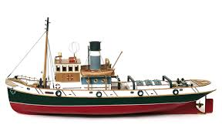
HEBERGEMENT
CRITERIUM MODELISME

BON DE COMMANDE HEBERGEMENT
À retourner avant le 29 Avril 2017

Nom : Prénom :
Adresse :
Tél : Mail :

Type d’hébergement | Coût  Samedi 3 et dimanche 4 juin | Nombre | Total
Mobil-Home | Les deux nuits 78€
Chalet | Les deux nuits 132€
Réservation individuelle | Les deux nuits 35€
Chèque ……… | N°………………… | TOTAL | ………

Chèque à adresser avec le bon de commande à :

L’UFOLEP HAUTE GARONNE
31 Rue des Amidonniers
BP 10906
31009 TOULOUSE Cedex 6

RESTAURATION SUR PLACE (base nautique)
CRITERIUM MODELISME

- Petit Déjeuner : 6€
- Café, Lait, Chocolat, Thé, Pain, Beurre, Confiture, Cake, Jus d’orange.
A PARTIR : 7h30 à 9h


- Repas : 12€

SAMEDI  MIDI | SAMEDI  SOIR | DIMANCHE  MIDI | DIMANCHE  SOIR | LUNDI  MIDI
Taboulé  Saucisses  Lentilles  Fromage  Glace  Vin / Café | Carotte Râpée  Côte de Porc  Haricots Blancs  Fromage  fruit  Vin / Café | Betterave /Cèleri  Magret de Canard  Haricots Verts  Fromage  Tarte  Vin / Café | Velouté  Steak Haché  Purée  Fromage  Danette  Vin / Café | Salade  Cuisse de poulet  Pates à ail/huile d’olive  Fromage  Tarte  Vin / Café

- Repas Pique Nique
uniquement à emporter Lundi Soir : 6€

1 Sandwich Jambon beurre, 1 fromage, 1 barre de céréales ou chocolatée, 1 compote et 1 bouteille d’eau.

BON DE COMMANDE RESTAURATION
SUR PLACE (base nautique)
CRITERIUM MODELISME

A retourner avant le 22/MAI/2017

Nom : Prénom :

Journées | Repas | Nombre | Total
Samedi Matin | Petit Déjeuner 6€ | 6 € x………….
Samedi Midi | Repas 12 € | 12 € x………….
Samedi Soir | Repas 12€ | 12 € x………….
Dimanche Matin | Petit Déjeuner 6€ | 6 € x………
Dimanche Midi | Repas 12€ | 12 € x………….
Dimanche Soir | Repas 12€ | 12 € x………….
Lundi Matin | Petit Déjeuner 6€ | 6 € x…………
Lundi Midi | Repas 12€ | 12 € x………….
Lundi soir | Pique nique 6€ | 6€ x ……….
Chèque ……… | N°………………… | TOTAL | ………

Chèque à adresser avec le bon de commande à :

L’ UFOLEP HAUTE GARONNE
31 Rue des Amidonniers
BP 10906
31009 TOULOUSE Cedex 6

- Fiches d’inscription

Dans la rubrique "actualités" (menu haut dans le site http://samclap-ufolep.fr ) vous pouvez accéder aux documents (et les télécharger)
http://samclap-ufolep.fr/index.php/actualites
Rappel : ces fiches sont à renvoyer impérativement par mail à Jean-Pierre CAYET :

j-p.cayet@orange.fr et en copie à ufolep-fol31@laligue.org

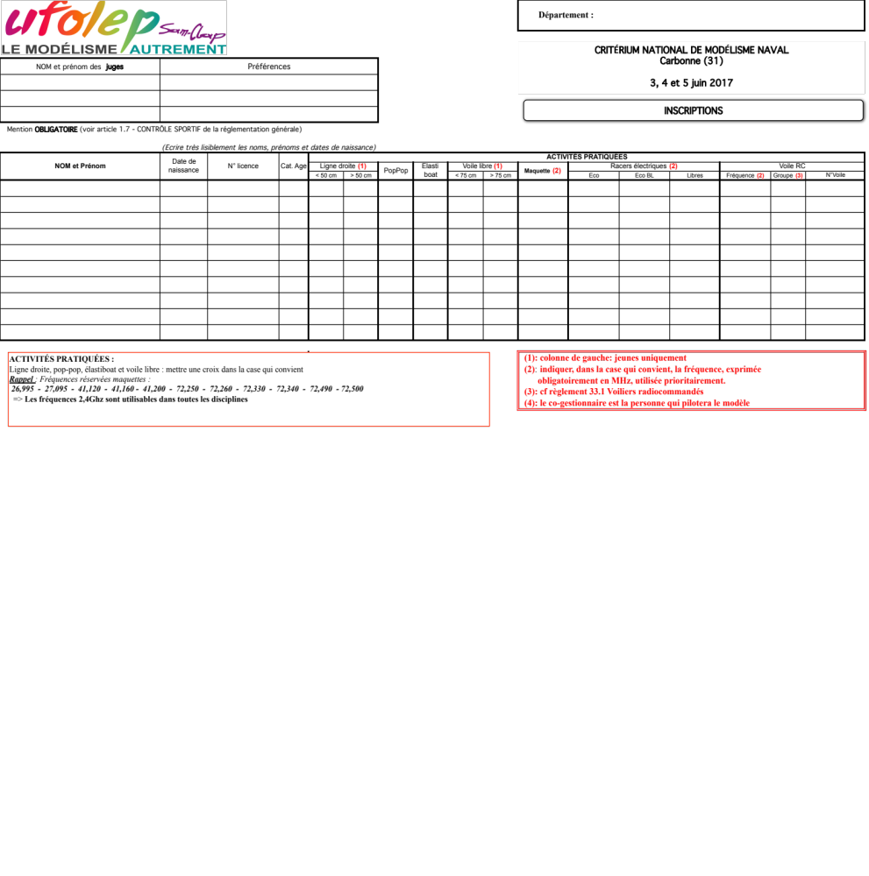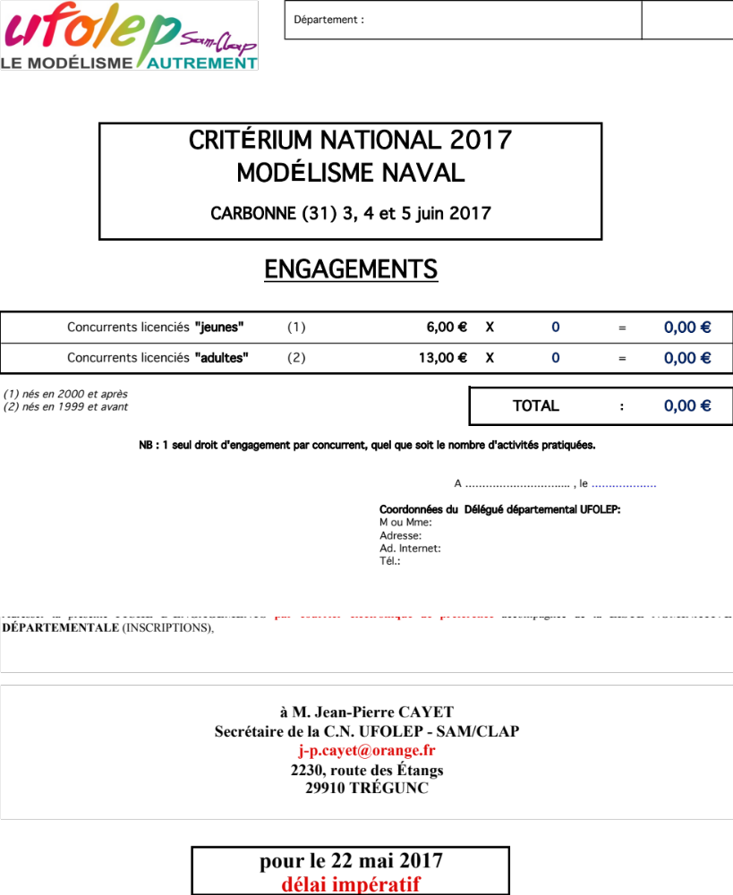
Coordonnées du Délégué départemental de votre club UFOLEP:
M ou Mme:
Adresse:
Ad. Internet:
Tél.:

Attention : Le règlement des engagements se fera sur facture de l'UFOLEP Nationale adressée aux Comités Départementaux après le Critérium: ne pas envoyer de chèques à l'inscription.

L'hébergement et la restauration sont à régler au Comité Organisateur (UFOLEP Haute-Garonne).

RAPPEL → les fiches d’inscription sont à télécharger au format Excel sur
http://samclap-ufolep.fr/index.php/actualites

